Краевой конкурс образовательной программы «Разговор о правильном питании»
Номинация «Игра – это здорово!»

Муниципальное образование Староминский район
станица Староминская
муниципальное бюджетное общеобразовательное учреждение
средняя общеобразовательная школа № 9
Россия, Краснодарский край, станица Староминская,
улица Железнодорожная, 23
тел. 8(86153)57970

Настольная игра-викторина
«По следам полезных продуктов»

Автор: Рождественских Стефания Вадимовна,
ученица 5 «А» класса МБОУ СОШ № 9
МО Староминский район

Руководитель: Рождественских Зоя Викторовна,
учитель биологии МБОУ СОШ № 9
МО Староминский район

Настольная игра-викторина
«По следам полезных продуктов».
Настольная игра-викторина предназначена для детей 11-13 лет. Развивает ассоциативное мышление, внимание, улучшает память и даёт новые знания.
В игре потребуется от участников отвечать на вопросы, разгадывать загадки, использовать логическое мышление, опираясь на возможности своего интеллекта и накопленные знания.
Игра представляет собой классическую викторину, вопросы которой сгруппированы по четырём категориям:
- Продукты питания в сказках (карточки со значком «Яблоко»)
- Загадки (карточки со значком «Банан»)
- Овощи, фрукты (карточки со значком «Помидор»)
- Кулинария (карточки со значком «Баклажан»)
В набор для игры входят:
- игровое поле,
- 80 карточек с вопросами,
- фишки
- кубик.
Правила игры:
- В игре принимают участие 2-4 игрока и ведущий.
- Игроки выбирают фишки и ставят их в центр поля (на старт) и выбирают для движения одну из четырёх дорожек.
- Право первого шага определяется количеством очков, выпавших на кубике.
- Игрок бросает кубик. Делает ход в одном из четырех направлений. Символ клетки определяет категорию вопроса.
- Ведущий берёт карточку определённой категории и зачитывает вопрос. Если игрок отвечает правильно, то переставляет фишку на одну клетку вперёд. Если ответ
неверный остаётся на месте.
- Оказавшись на угловой клетке, игрок продолжает движение по часовой стрелке.
- Побеждает тот, кто первым обойдёт игровое поле и вернётся по своей дорожке в центр поля на финиш.

ПРИЛОЖЕНИЯ

Приложение 1.
Создание игры.
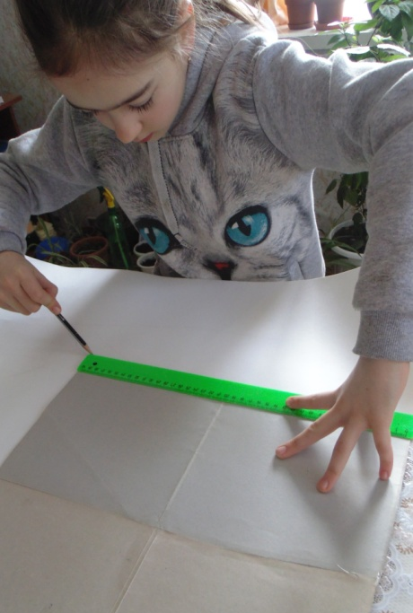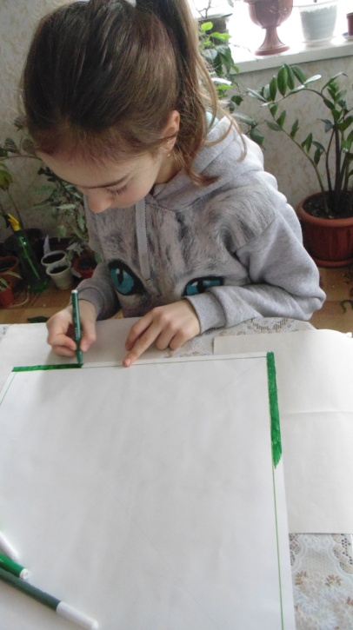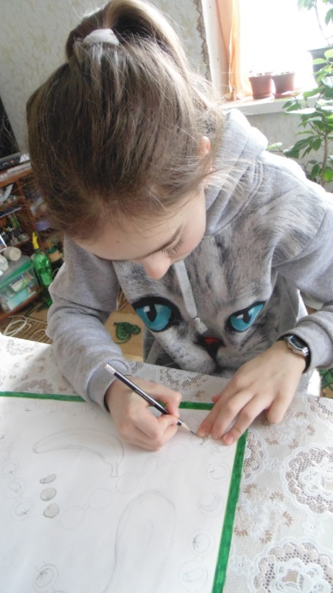
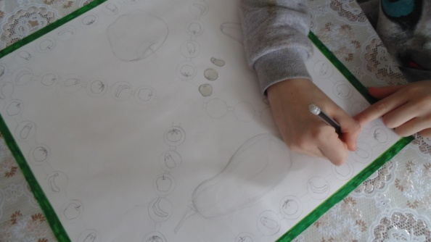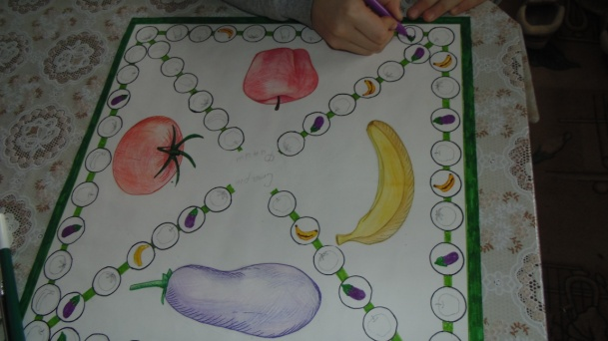
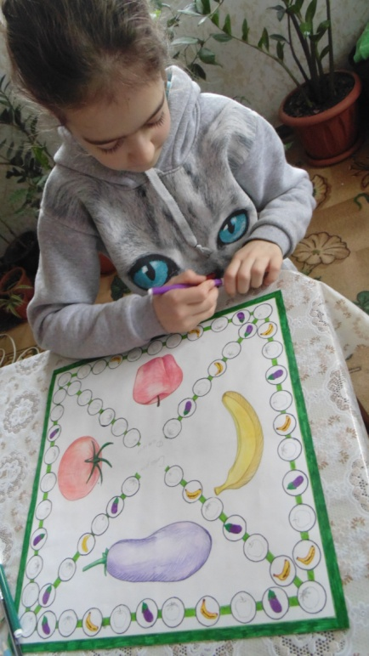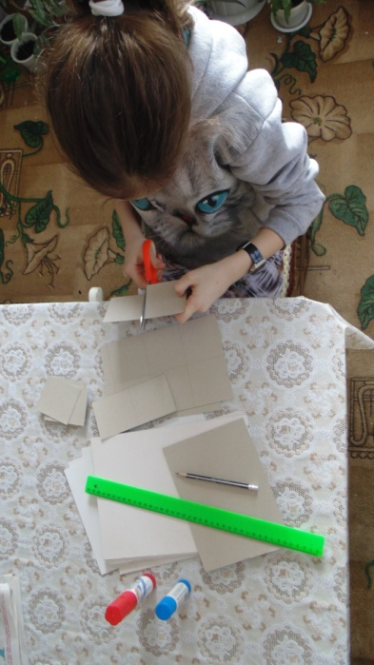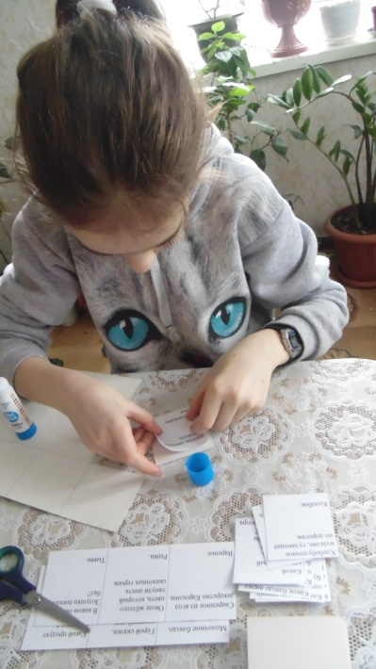

Приложение 2
Игровое поле и карточки с вопросами
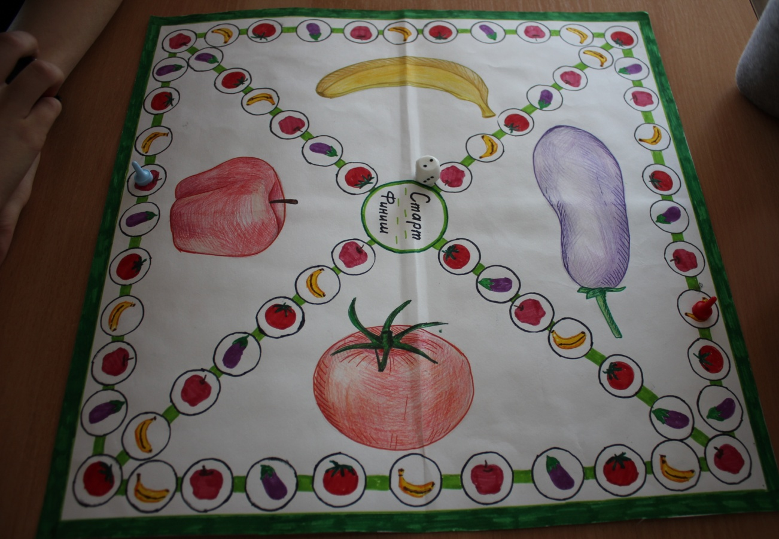

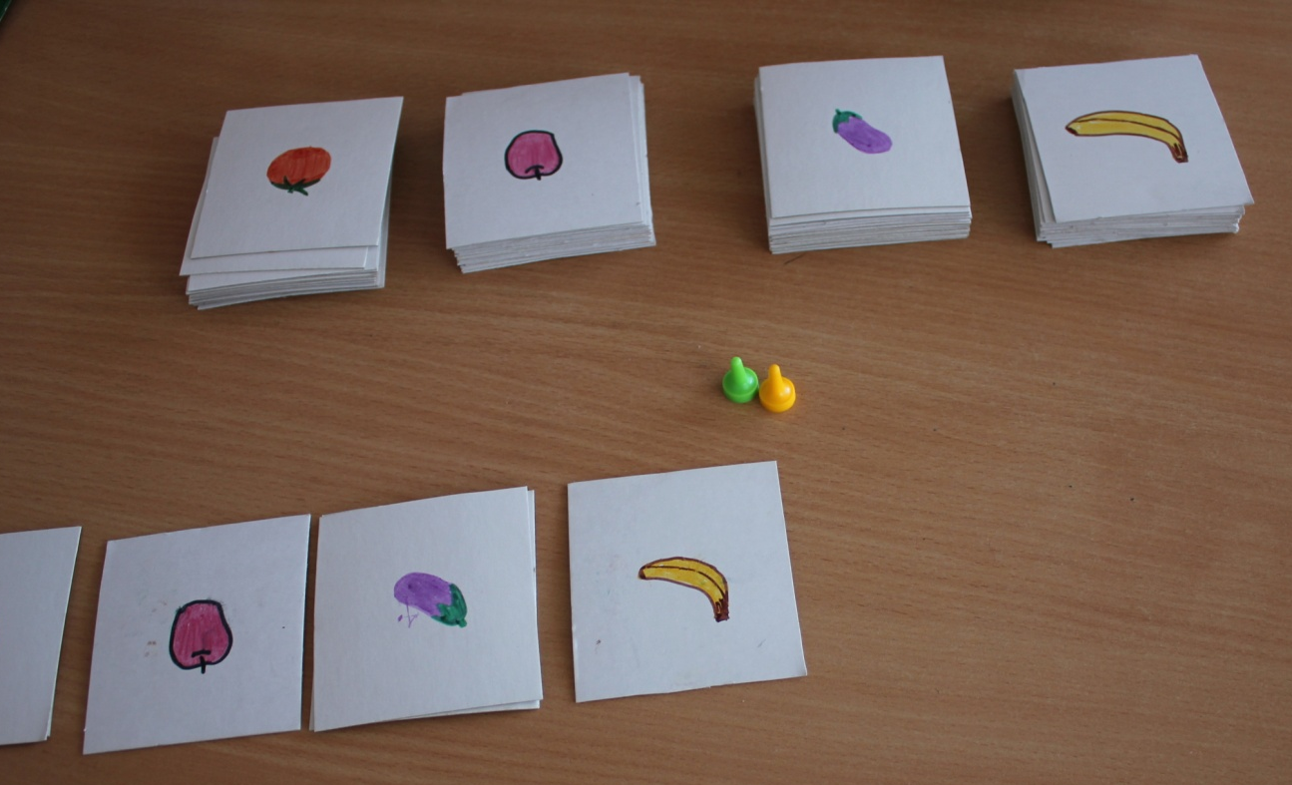

Приложение 3
Процесс игры
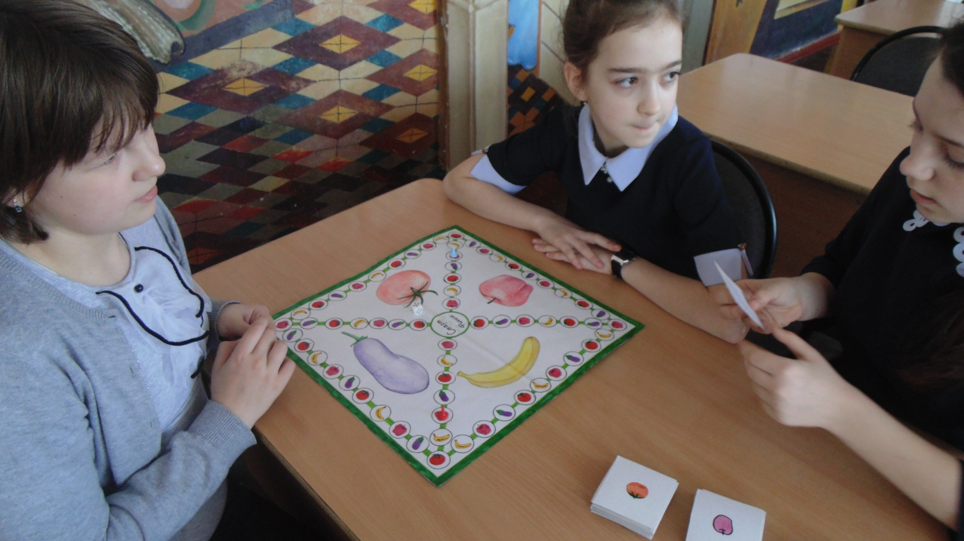

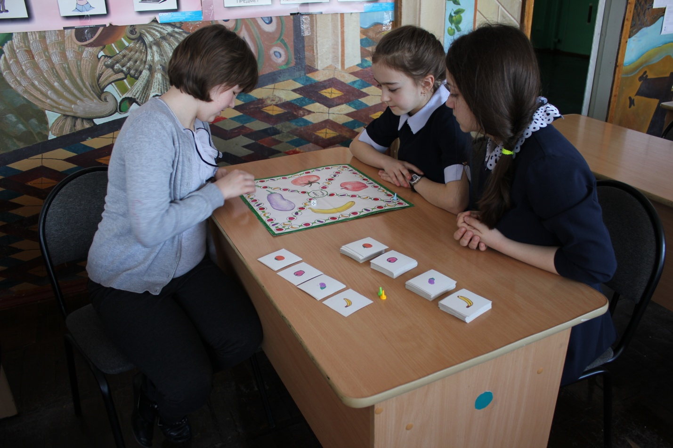

Приложение 4
Вопросы к игре
Продукты питания в сказках

Хлебобулочное изделие, гуляющее по дорогам.  Колобок. | Фрукты, дающие молодость.  Молодильные яблоки. | Продукт, из которого в сказке сделаны берега молочной реки.  Кисельные берега.
Сваренное из ягод лекарство Карлсона.  Варенье. | Овощ жёлтого цвета, который тянули шесть сказочных героев.  Репка. | В каком овоще Золушка поехала на бал?  Тыква.
Молочное блюдо, которым лиса угощала журавля.  Каша. | Герой сказки, носящий имя горького, вызывающего слёзы овоща.  Чипполино. | Какой продукт хранился в горшочке, подаренном Винни-Пухом ослику Иа?  Мёд.
Какой строительный инструмент, понадобился солдату, чтобы сварить кашу?  Каша из топора. | Какой овощ нужно положить в постель, чтобы определить настоящую принцессу?  Горох. | С помощью какой выпечки Машенька обманула Медведя и выбралась из леса?  Пирожки.
Какой продукт разбила мышка своим хвостом?  Яйцо. | Какая рыба исполняла желания Емели?  Щука. | Какой продукт помог протолкнуть бобовое зёрнышко подавившемуся петушку?  Масло.
Какое блюдо варил волшебный горшочек?  Кашу. | Какой овощ принёс папа Карло Буратино?  Лук. | Какой напиток приготовила для гостей Муха-Цокотуха?  Чай.
Какой отравленный фрукт съела героиня «Сказки о мёртвой царевне и о семи богатырях.  Яблоко. | Из ящика с какими заморскими фруктами появился Чебурашка?  С апельсинами.

Загадки
Она украсит винегреты  Ярко-алым, сочным цветом.  Свекла. | Его украшают желе, шоколадом,  И все ребятишки ему очень рады.  Торт. | Ягодки в начале лета радуют румяным цветом,  Сочной мякотью своей.  Шепчут:»Съешь меня скорей!  Черешня.
И Оля и Наташа его положат в кашу.  А мы им хлеб намажем и девочкам покажем.  Масло. | Круглый, румяный, словно солнышко в зените.  С маслом, мёдом и сметаной вы его, друзья, съедите.  Блин. | Белый, как снег,  Сладкий, как мёд.  Во рту тает, его в чай добавляют.  Сахар.
Без неё невкусен суп, каша и картошка.  В пищу её кладут, только понемножку.  Соль. | Я пузырюсь и пыхчу, жить в квашне я не хочу,  Надоела мне квашня, посадите в печь меня.  Тесто. | На поле родился,  На заводе варился,  На столе растворился.  Сахар.
Сидит на ложке,  Свесив ножки.  Лапша. | Может разбиться,  Может и вариться,  Если хочешь –  В птицу может превратиться.  Яйцо. | Жидко, а не вода,  Бело, а не снег.  Начинается на «К»,-  Пьём продукт из молока.  Кефир.

Не снег,  А белое всегда.  Хоть и течёт, а не вода.  Молоко. | Прозрачный дом,  И кто это в нём –  Не лягушки, а зелёные,  Не в морской воде, а солёные?  Солёные огурчики. | В кусочке сдобного теста нашлось для начинки место,  Внутри у него не бывает пусто – есть мясо или капуста.  Пирожок.
Что на сковороду наливают  Да вчетверо сгибают?  Блины. | Очень я его люблю,  Утром с молоком я пью, но не кофе и не чай,  Ну-ка быстро отвечай.  Какао. | Есть и есть его не лень было нам с сестрёнкой Ниной.  А на следующий день заболели мы ангиной.  Мороженое.
В воде родилась,  В огне крестилась,  Как на воду пала,  Так и пропала.  Соль. | Без чего нельзя испечь хлеб?  Без корки.

Овощи, фрукты.
В каком овоще  содержится очень много крахмала?  Картофель. | Какой овощ напоминает летающую (космическую) тарелку?  Патиссон. | Сочные гроздья этой ягоды служат превосходным десертом, а вьющиеся лианы украшают беседки.о какой ягоде идёт речь?  Виноград.
Какая ягода чаще всего встречается в лесах и оврагах, растёт по берегам рек, ею часто лакомятся медведи?  Малина. | Из листьев какой тропической ягоды делают канаты для парусников?  Из листьев банана. | Какая ягода заменит лимон?  Клюква, в ней есть лимонная кислота.
В древнем Египте этот овощ в варёном виде подавали на десерт. С латинского переводится как «голова».  Капуста. | Какие овощи выращивали для красоты на клумбе?  Помидор.  Картофель. | Какой овощ очень полезен для зрения?  Морковь.
Какой овощ называют вторым хлебом?  Картофель. | В каком овоще больше всего витамина С?  В сладком красном перце | Этот овощ в зелёных стручках, любимое лакомство на дачной грядке?  Горох.

Один из самых крупных овощей?  Тыква. | Какой витамин называют «витамином роста»?  Витамин А. | При нехватке какого витамина шелушится кожа?  Витамин В.
Как называется сушёный абрикос без косточки?  Курага. | Назовите плод, получивший название «королевский плод»  Груша. | Сладковатый фрукт с небольшой косточкой внутри, похож на вишню.  Черешня.
Какому фрукту в городе Одессе установлен памятник?  Апельсин. | В каком фрукте содержится треть суточной нормы витамина С?  В лимоне.

Кулинария
Что получается при скисании молока?  Простокваша. | Первая еда родившегося ребёнка?  Молоко. | Из чего получается сливочное масло?  Из сливок.
Какой холодный десерт, любимый детьми, делают из молока?  Мороженое. | Как называется кисломолочный напиток из кобыльего молока?  Кумыс. | Как называется освежающий напиток, смесь воды и соков из ягод и фруктов с добавлением мёда и сахара?  Морс.
Этот напиток обычно варят из сухофруктов?  Компот. | Кашу не испортишь…  Маслом. | Какую кашу называют «кашей красоты»?  Овсяную.
Какая каша улучшает состояние зубов и дёсен?  Кукурузная. | Какую кашу называют «жемчужной»?  Перловую. | Какая каша самая калорийная? Также в этой каше есть витамины $В_{1}$,$В_{2}$, минерал калий.  Манная.

Какие вещества необходимы человеку для питания?  Жиры, белки, углеводы, вода, минеральные соли, витамины. | Сколько раз в день рекомендуется питаться?  Четыре раза а день | Назовите оптимальный промежуток времени между приёмами пищи?  4-5 часов.
Сколько тонн пищи съедает человек за 70 лет жизни?  100 тонн. | За какое время до сна следует принимать пищу?  За 2 часа. | Какие напитки действуют на нервную систему как возбудители?  Чай, кофе.
В какой стране раньше начали делать блины?  В России. | В состав этого блюда входят: молоко, яйца, вода, соль. Что это за блюдо?  Омлет.

